PROPOSAL PROJECT ASSURANCE OF LEARNING COMPUTER NETWORK



Kelompok 9

Kelas: LG01

2702360145 - Muhammad Alif Ghazali

2702322582 - Shammy Husain Jindan

2702308363 - Harel Emrys Radhitya Pitna

2602083814 - Randy Fernanda Saputra

2702306452 - Surya Maheswara

2702317512 - Agus Irfandono

Bina Nusantara University

Semester Genap 2023/2024

**Input Layer 1: Physical**

**Kabel**

Pada perancangan jaringan ini, digunakan kabel Unshielded Twisted Pair (UTP) dengan merk Belden CAT 6 sebagai media transmisi utama. Kabel UTP digunakan untuk menghubungkan perangkat seperti komputer, switch, router, kamera, proyektor, dan access point di setiap lantai. Dengan penggunaan kabel UTP, jaringan di gedung universitas dapat diimplementasikan secara efektif, memenuhi kebutuhan konektivitas yang andal dan hemat biaya.

**Harga**

Untuk harga dari kabel yang akan digunakan adalah Rp 169.000 / 20 meter. Total perkiraan harga kabel untuk total desain lantai 1, 3, dan 8 adalah Rp 24.252.345.

**Tipe Kabel**

Model Name: Belden CAT 6

* Konduktor: AWG 24,Stranding Solid, Material BC - Bare Copper , 4 pasang, Insulasi PO Polyolefin.
* Bahan jaket kabel: PVC - Polyvinyl Chloride 5.8 mm.
* DCR Konduktor: 93.8 Ohm/km dengan Max DCR Unbalanced Between Pairs 5%.
* Impedansi(R): 100 Ohm.
* Delay di Frekuensi 100MHz: Max. delay 538 ns/100m, Skew 45 ns/100m, VP 70%.
* Temperatur kerja range: -20C to +75C.
* Karakteristik mekanik: Berat 36.0 kg/km, maksimum tegangan tarik 110 N, minimum tekukan radius 23.2mm.
* Acuan standar ISO/IEC 11801, ANSI TIA 568.2-D Category 6, NEMA WC-63.1 Category 6, UL verified to Category 6.
* UL Flammability: UL1685.
* Kebutuhan pemakaian: Dalam ruangan(indoor).

**Panjang Kabel**

Total penggunaan kabel pada desain jaringan ini adalah 2870,1 meter dengan penggunaan sepanjang 338,7 meter pada lantai 1, sepanjang 1274,4 pada lantai 3, dan pada lantai 8 sepanjang 1257.

**Alasan Pemilihan Kabel**

Kabel UTP dipilih karena memiliki keunggulan dalam hal biaya yang ekonomis, kemudahan instalasi, kemampuan untuk mentransmisikan data dengan kecepatan tinggi, dan kabel UTP juga memiliki perlindungan yang cukup baik terhadap interfensi elektromagnetik, sehingga cocok untuk lingkungan kampus.

**Input Layer 2: Data Link**

**Switch**

Untuk Switch yang digunakan pada rancangan desain adalah switch dengan merk LINKSYS LGS116-AP dan LINKSYS LGS124-AP. Dua switch ini mendukung kecepatan Gigabit Ethernet untuk koneksi antar perangkat dalam jaringan lokal, memiliki 16 dan 24 port secara berurutan yang cukup untuk menghubungkan perangkat di setiap lantai, bersifat plug & play sehingga mudah dalam instalasi dan pengelolaan, dirancang untuk konsumsi daya rendah dengan teknologi hemat energi. Switch LINKSYS LGS116-AP ditempatkan di setiap ruangan yang membutuhkan host kurang dari 23 device seperti pada ruangan kelas biasa. Switch LINKSYS LGS124-AP ditempatkan pada ruangan yang membutuhkan host banyak seperti ruangan BCA, LKC, dan Kantor Admisi, serta di lift barang sebagai switch utama yang disambungkan ke router, memungkinkan untuk memakai topologi star dan memudahkan subnetting.

**Tipe Switch**

Model Name: LGS116

* **Network Standards:** IEEE 802.3, IEEE 802.3u, IEEE 802.3x, IEEE 802.3ab, IEEE 802.3az
* **Ports:** 16 Gigabit Ethernet (10/100/1000 Mbps) Ports
* **LEDs:** Link, Speed, Activity
* **Performance:** Full line rate and forwarding rate of 64-byte frame at 1.488 Mpps for 1000 Mbps port, 0.1488 Mpps for 100 Mbps port, 0.01488Mpps for 10 Mbps port
* **MAC Address Table Size:** 8K
* **Bandwidth:** 32 Gbps (non-blocking)
* **Fans:** None
* **Minimum System Requirements:** Connected devices need Ethernet connectivity and Ethernet cables
* **Power:** 12 VDC, 1 A
* **Power Consumption:** 2.36 W (idle), 8.01 W (max)
* **Power Saving:** Cable connected detection, Sleep mode
* **Power Supply:** External

Model Name: LGS124

* **Network Standards:** IEEE 802.3, IEEE 802.3u, IEEE 802.3x, IEEE 802.3ab, IEEE 802.3az
* **Ports:** 24 Gigabit Ethernet (10/100/1000) Ports
* **LEDs:** Link, speed, and activity indicators
* **Performance:** Full line rate and forwarding rate of 64B frame at: 1.488 Mpps for 1000 Mbps port, 0.1488 Mpps for 100Mbps port, 0.01488 Mpps for 10M port
* **MAC Address Table Size:** 8K
* **Bandwidth:** 32 Gbps (non-blocking)
* **Fans:** None
* **Minimum System Requirements:** Connected devices need Ethernet connectivity and Ethernet cables
* **Power:** 12 VDC, 1 A
* **Power Consumption:** 2.36W/8.01W
* **Power Consumption:** 2.66 W / 9.32 W
* **Power Saving:** Cable connected detection, sleep mode
* **Power Supply:** External

**Harga**

Harga satuan switch LINKSYS LGS116-AP adalah Rp.1.755.000 dengan harga x jumlah adalah Rp. 96.250.000. Harga satuan switch LINKSYS LGS124-AP adalah Rp. 1.955.000 dengan harga x jumlah adalah Rp. 11.730.000

**Jumlah**

Jumlah switch yang akan digunakan dalam jaringan yang sudah didesain, untuk LINKSYS LGS116-AP adalah sebanyak 55 switch, dengan 8 switch pada lantai 1, 25 switch pada lantai 3, dan 22 switch pada lantai 8, sedangkan untuk LINKSYS LGS124-AP adalah sebanyak 5 switch, dengan 3 switch pada lantai 1, 1 switch pada lantai 3, dan 1 switch pada lantai 8

**Topologi**

Topologi yang digunakan adalah topologi star. Alasannya adalah dengan topologi star, device dan network management akan lebih mudah karena semua problem atau update yang terjadi dapat dilakukan melewati switch utama. Jika sebuah kabel rusak terjadi pada sebuah ruangan, masalah tersebut tidak akan mengganggu aktivitas jaringan di ruangan lain karena kabel ruangan lain tidak bergantung dengan kabel ruangan yang rusak. Terlebih lagi, melakukan konfigurasi jaringan akan lebih mudah karena satu lantai memiliki gateway yang sama. Hal ini menyebabkan hop antar router menjadi lebih mudah karena network yang tidak terlalu kompleks.

**Input Layer 3: Network**

**Router**

Pada rancangan jaringan yang sudah dibuat, router yang digunakan adalah router dengan merk Cisco Linksys EA8100 AC2600 MU-MIMO Gigabit. Router ini dipilih karena memiliki kemampuan yang mendukung kecepatan jaringan hingga 2,6 Gbps, memiliki fitur MU-MIMO untuk meningkatkan efisiensi dalam mendukung banyak perangkat secara bersamaan, dilengkapi dengan 4 port Gigabit Ethernet untuk koneksi kabel berkinerja tinggi, serta fitur keamanan seperti firewall dan kontrol akses yang dapat memastikan perlindungan data dalam jaringan. Router ini akan menjadi penghubung utama antara jaringan lokal di gedung universitas dengan jaringan internet.

**Tipe Router**

Wi-Fi Technology : AC2600 MU-MIMO Dual-band Gigabit, 800+1733 Mbps

* Network Standards : 802.11b, 802.11a, 802.11n, 802.11ac, 802.11g
* Wi-Fi Speed : AC2600 (N800 + AC1733)
* Wi-Fi Bands : 2.4 and 5 GHz (simultaneous dual band)
* Wi-Fi Range : Medium Household
* Number of Ethernet Ports : 1x Gigabit WAN port, 4x Gigabit LAN ports
* Other Ports : One(1) USB 3.0 port, One(1) USB 2.0 port, Power
* Antennas : 4x external
* Processor : 880MHz, Dual Core
* LEDs : Internet, Ethernet (1-4), Linksys Logo, WPS
* Wireless Encryption : Up to 128-bit encryption
* Operation Modes : Wireless Router, Access Point, Wired Bridge, Wireless Bridge
* Storage File System Support : FAT, NTFS, HFS+
* Easy Setup : Browser-based Setup, Linksys Smart Wi-Fi Setup
* Certified Operating Systems : MacOS (10.X or higher), Windows 7, Windows 8.1, Windows 10
* Minimum System Requirements : Internet Explorer versions 8 and newer, Safari 5 (for Mac), Firefox 8, Google Chrome

**Harga**

Harga sebuah router yang digunakan pada desain jaringan adalah Rp 1.349.000, dan total harga dari semua penggunaan router sebesar Rp 4.047.000

**IP Address**

Pengaturan IP address dirancang agar setiap lantai memiliki rentang alamat IP yang berbeda. Selain itu, terdapat perbedaan alokasi antara device yang menggunakan kabel dan yang tidak menggunakan kabel. Hal ini bertujuan untuk mencegah konflik IP dalam jaringan, mempermudah pengelolaan jaringan dengan pembagian subnet berdasarkan fungsi dan alokasi, memastikan setiap perangkat memiliki alamat IP unik untuk identifikasi dalam jaringan.

**Subnetting**

Metode subnetting yang diterapkan adalah Variable Length Subnet Mask (VLSM). Pendekatan ini memungkinkan pembagian jaringan menjadi beberapa subnet dengan ukuran yang disesuaikan dengan kebutuhan, seperti:

* Subnet besar untuk perangkat yang terhubung melalui kabel di laboratorium atau ruang kelas.
* Subnet kecil untuk perangkat nirkabel yang digunakan di area publik.
* Pengelompokan berdasarkan lantai untuk mempermudah proses pemecahan masalah dan pengelolaan jaringan.

Dengan menggunakan VLSM, efisiensi dalam alokasi alamat IP dapat ditingkatkan, sehingga mengurangi pemborosan sumber daya jaringan.

**Network Address**

Lantai 1  
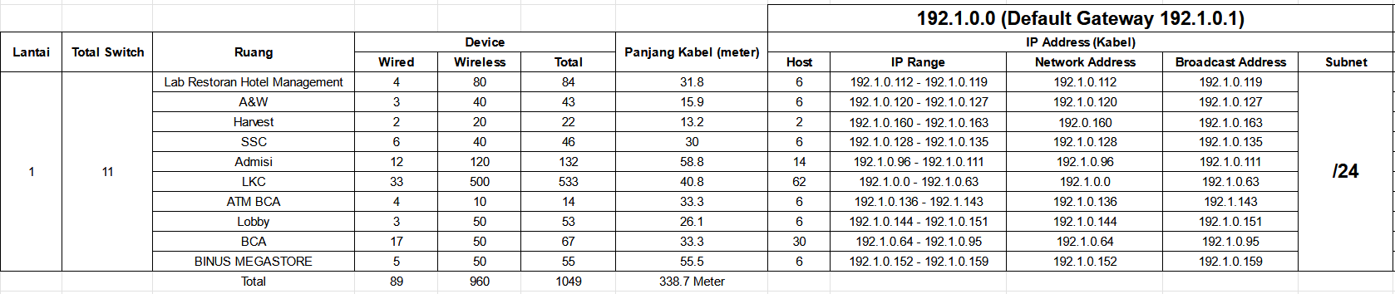

Lantai 3

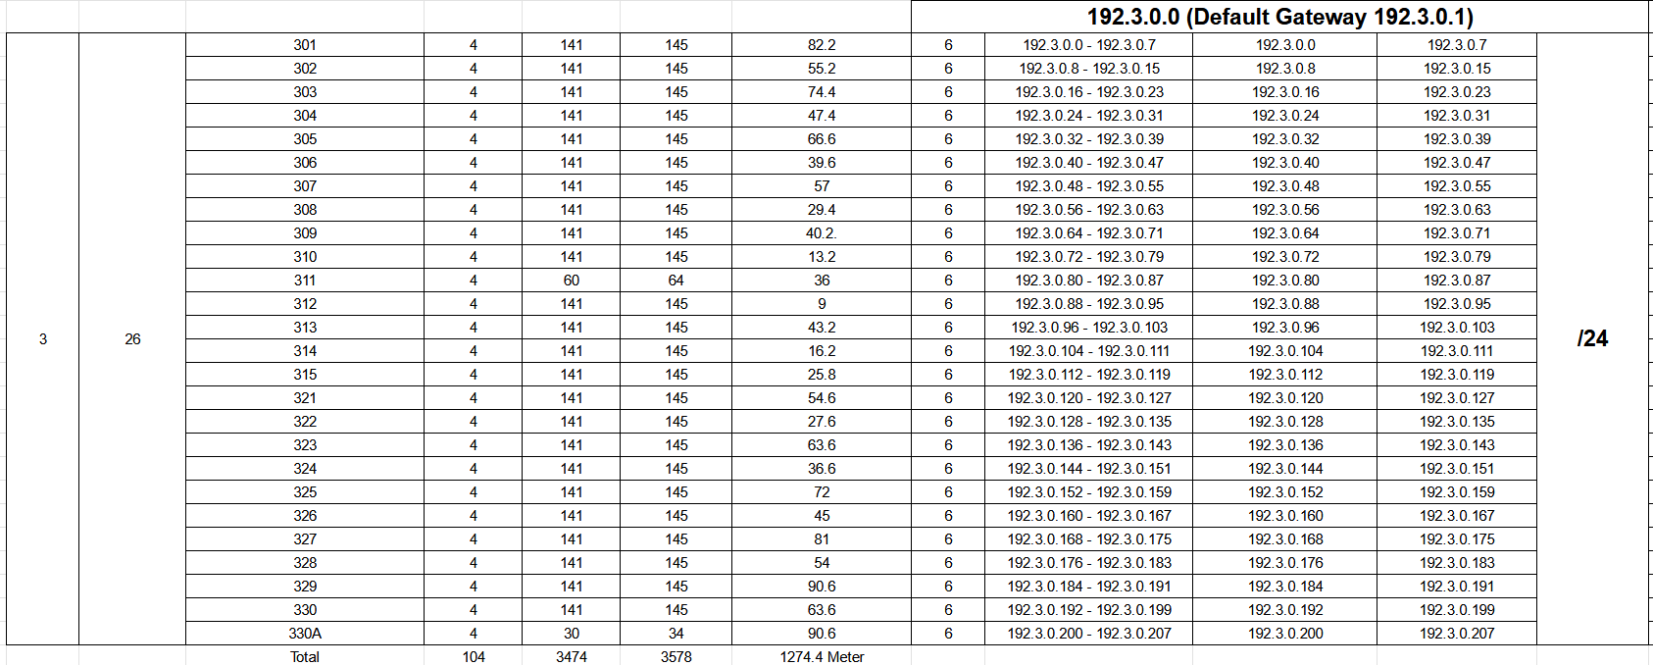

Lantai 8

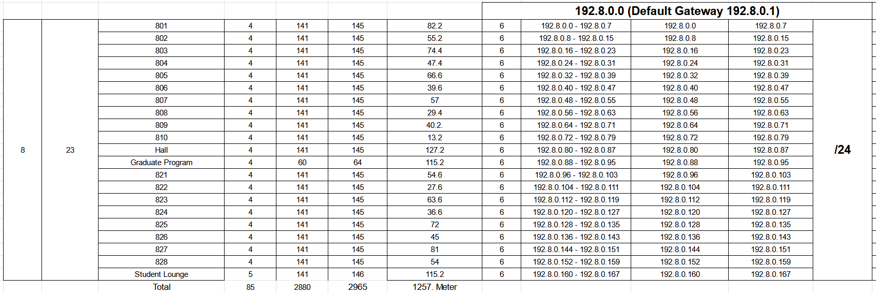

**Routing Table**

Interface gigabit ethernet yang terconnect ke switch ditentukan oleh gateway tiap lantai berdasarkan excel diatas. Router 1 memiliki koneksi ke router 3 dan 8 dengan Interface IP Address 10.0.0.1 dan 12.0.0.2 secara berurutan. Router 3 memiliki koneksi ke router 1 dan 8 dengan Interface IP Address 10.0.0.2 dan 11.0.0.1 secara berurutan. Router 8 memiliki koneksi ke router 1 dan 3 dengan Interface IP Address 12.0.0.1 dan 11.0.0.2 secara berurutan. Sebagai contoh salah satu hop, router 1 ke 8 akan menggunakan interface router 8 yaitu 12.0.0.1 dari interface router 1 yaitu 12.0.0.2.

Routing table router lantai 1

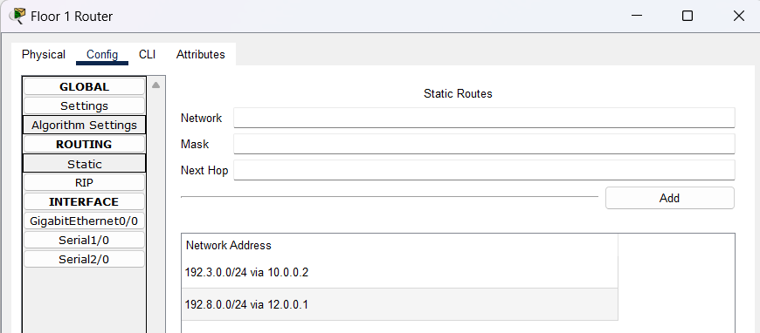

Routing table router lantai 3

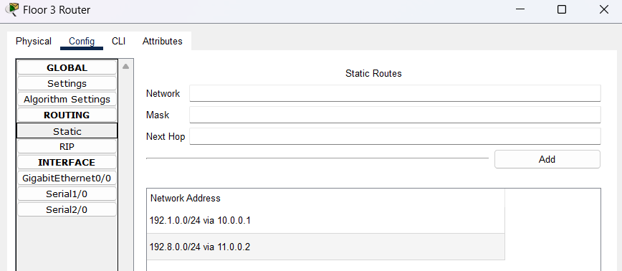

Routing table router lantai 8

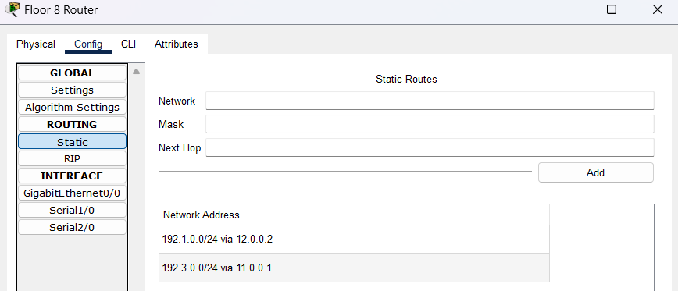

**Input Layer 4: Transport**

Tujuan utama Transport Layer adalah untuk mengatur/mengelola komunikasi antar device dalam sebuah network. Jadi data-data akan dibagi-bagi menjadi paket yang lebih kecil untuk ditransport yang nantinya akan digabung saat sampai tujuan. Di layer ini, sebuah logical connection akan dibuat untuk setiap sistem komunikasi atau device yang terhubung dengan network. Hal tersebut dapat dilakukan dengan TCP atau UDP. Secara tujuan, TCP dan UDP memiliki tujuan yang sama yaitu untuk transmisi data, tetapi yang membedakannya adalah dalam cara penggunaannya. TCP adalah connection oriented yang melakukan transfer data dengan lebih akurat, dapat diandalkan, dan secure yang biasanya digunakan untuk email, browsing web, serta FTP. UDP melakukan transfer data secara connectionless dengan cepat tetapi tidak terlalu akurat dan dapat diandalkan untuk hal-hal yang sangat penting atau membutuhkan presisi yang tinggi seperti pengiriman email. UDP biasa digunakan dalam live streaming karena kecepatannya.

**Process Delivery From Client to Mail Using HTTPS**

Proses dimulai dengan client ingin terhubung dengan mail server dan dibantu oleh TLS untuk dijaga keamanannya, lalu client akan mengirim data, data ini akan dipecah-pecah menjadi paket yang lebih kecil dan dilakukan enkripsi yang nantinya akan dikirim ke destinasi mail server dan dilakukannya dekripsi. Data akan dikirim dengan protokol TCP karena proses ini memerlukan transmisi data yang dapat diandalkan, sempurna, dan aman.

**Port Number**

Protokol utama yang digunakan pada desain jaringan ini adalah Transmission Control Protocol (TCP) dan User Datagram Protocol (UDP). Untuk port number yang digunakan, seperti berikut:

* Mail Server menggunakan port 587
* DNS akan menggunakan port 53, DNS akan menggunakan UDP untuk kecepatan tetapi bisa juga menggunakan TCP jika data terlalu besar.
* HTTP menggunakan port 80, HTTP menggunakan TCP untuk komunikasi web.
* HTTPS menggunakan port 443, HTTPS menggunakan TCP dengan enkripsi SSL/TLS.
* DHCP menggunakan port 67 dan 68, DHCP menggunakan UDP untuk distribusi IP address secara otomatis.

**DNS**

DNS adalah protokol yang berfungsi untuk menerjemahkan nama domain menjadi alamat IP. Dalam jaringan ini, port 53 digunakan oleh DNS untuk mengelola resolusi nama domain. Untuk menghindari serangan seperti DNS spoofing, DNSSEC (Domain Name System Security Extensions) dapat diterapkan guna memastikan integritas data DNS.

**HTTP dan HTTPS**

Protokol ini digunakan untuk mengakses layanan web. HTTP tidak menggunakan enkripsi, HTTP digunakan untuk komunikasi internal yang tidak memerlukan tingkat keamanan tinggi. Sedangkan HTTPS menggunakan enkripsi SSL/TLS untuk melindungi data, menggunakan metode enkripsi asimetris untuk pertukaran kunci dan enkripsi simetris untuk komunikasi data. Web server pada jaringan ini dapat menggunakan HTTPS untuk memastikan keamanan data yang dikirimkan dan diterima.

**DCHP**

DHCP adalah protokol yang digunakan untuk mendistribusikan IP address secara otomatis kepada perangkat pada jaringan. Untuk mencegah serangan seperti DHCP spoofing, fitur keamanan seperti DHCP snooping yang dapat diaktifkan pada switch yang digunakan. Proses kerja DHCP:

* Client mencari DHCP server
* Server menawarkan IP address
* Client meminta IP address yang ditawarkan
* Server mengonfirmasi dan mengalokasikan IP address

**Input Layer 5: Application**

**Mail Server**

Mail Server digunakan untuk memungkinkan sebuah PC mengirimkan email ke PC lain. *Sender* akan membuatkan email yang akan dituju beserta alamat email yang akan dikirimkan. Lalu, email yang dikirimkan akan ke SMTP server terlebih dahulu untuk mengecek kredensial *sender* dan mengidentifikasi alamat yang dituju. Mengidentifikasi alamat receiver menentukan apabila memerlukan DNS jika memiliki domain yang berbeda, tapi tidak diperlukan jika memiliki domain yang sama. Setelah itu, SMTP akan mengirimkan email tersebut ke *receiver* dan akan menerima email tersebut dari *mail server* *receiver*. IP Address web server yang digunakan adalah 192.168.100.4.

**Web Server**

Web server bertugas untuk memberikan akses konten websites ke pengguna melalui protokol HTTP atau HTTPS. URL yang diketik di browser akan diterjemahkan domainnya menjadi alamat IP oleh DNS, lalu akan dikirimkan *request* URL tersebut ke web server. Di dalam web server, URL yang ingin diakses akan diperiksa apabila website tersebut ada dan URL yang di *request* valid. Jika valid, web server akan menampilkan konten dari website tersebut ke pengguna, sebaliknya akan menampilkan pesan “404 Not Found”. IP Address web server yang digunakan adalah 192.168.100.2.

**DNS (Domain Name System)**

DNS adalah sistem yang berfungsi sebagai "buku telepon" internet. Ia mengubah nama domain seperti [*www.google.com*](http://www.google.com) menjadi alamat IP numerik yang dapat dikenali oleh komputer, misalnya 172.217.0.46. Dengan DNS, pengguna tidak perlu menghafal alamat IP untuk mengakses situs web, cukup dengan mengetikkan nama domain yang mudah diingat. Sistem ini bekerja secara hierarkis, dimulai dari root server, top-level domain (TLD), hingga name server spesifik untuk mencari dan menerjemahkan alamat yang diminta. DNS Server yang digunakan ada 3, 1 untuk tiap lantai. Lantai 1 menggunakan DNS 192.1.0.253. Lantai 3 menggunakan DNS 192.3.0.253. Lantai 8 menggunakan DNS 192.8.0.253.

**DHCP (Dynamic Host Configuration Protocol)**

DHCP adalah protokol jaringan yang berfungsi untuk mengotomatiskan konfigurasi IP (Internet Protocol) pada jaringan komputer. DHCP memungkinkan server untuk mendistribusikan alamat IP dan informasi konfigurasi lainnya secara dinamis kepada perangkat di jaringan. DHCP juga Memungkinkan perangkat untuk terhubung ke jaringan dengan mudah dan cepat. DHCP yang kami gunakan ada 3, 1 untuk setiap lantai. Lantai 1 menggunakan default gateway 192.1.0.1, DNS server 192.1.0.253, dan IP Address mulai dari 192.1.0.2/24 dengan max user 248. Lantai 3 menggunakan default gateway 192.3.0.1, DNS server 192.3.0.253, dan IP Address mulai dari 192.3.0.2/24 dengan max user 248. Lantai 8 menggunakan default gateway 192.8.0.1, DNS server 192.8.0.253, dan IP Address mulai dari 192.8.0.2/24 dengan max user 248.

**Conclusion**

Kesimpulan dari project ini adalah untuk mendesain sebuah network yang dapat menghubungkan device-device yang ada pada 3 lantai dalam sebuah gedung. Proses desain dimulai dari Layer 1 yaitu menentukan tipe kabel, panjang kabel, harga kabel, dan alasan penggunaan kabel tersebut. Masuk ke Layer 2 untuk menentukan switch dan tipenya, harga switch, jumlah switch, dan alasan mengapa memakai switch tersebut. Disini ada dua tipe switch yang digunakan yaitu switch 16 port untuk kelas biasa dan switch 24 port untuk menghubungkan semua switch pada satu lantai. Topologi yang digunakan disini adalah topologi star untuk memudahkan network management dari gedung tersebut yang akan digunakan sebagai universitas. Layer 3 memungkinkan kami untuk mengatur network dan cara menghubungkan device dari lantai yang berbeda menggunakan router. Router di tiap lantai dapat mengurangi beban yang seharusnya hanya ditanggung oleh satu router utama untuk menghubungkan ke internet. Tiga router juga dihubungkan dengan satu sama lain untuk mengurangi beban yang ditanggung satu router yaitu router lantai 3 jika hanya ada satu jalur koneksi. Layer 4 memiliki fungsi untuk memungkinkan transfer data pada ruang lingkup network kampus seperti pc ke mail server. Layer 5 mengatur pengaplikasian network seperti ke mail server, pembuatan web server dan DNS nya, serta pengaturan DHCP untuk memudahkan konfigurasi network atau subnetting.

LINK SHARE FOLDER: [AOL CN Kelompok 9](https://drive.google.com/drive/folders/18DE2vO0-Pv9M15cGZxRLzKl3MtSOMYNf?usp=sharing)